1.1 План-схема района расположения ДОУ,

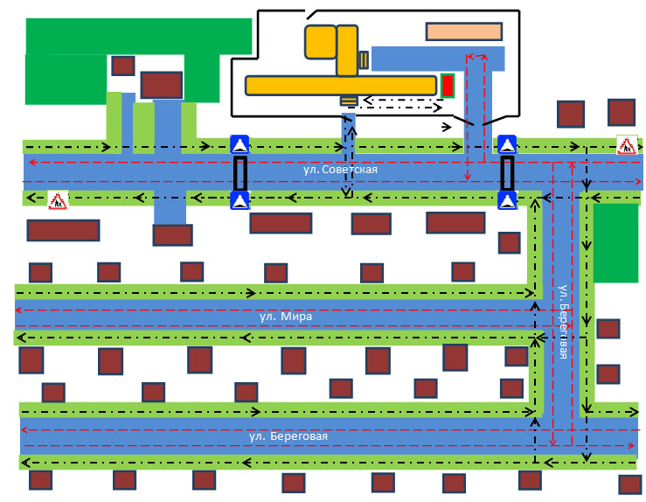
- гараж
- место посадки и высадки детей, пользующихся подвозом
- ИДН
- асфальтированные дороги с обочинами
- жилые строения
- территория ДОУ
- парк
- пути движения детей
- пути движения ТС

- ОУ Ларихинская ООШ

